第一章 空间向量与立体几何
1.1 空间向量及其运算
1.1.1 空间向量及其线性运算
课后训练巩固提升
A组
1.在四面体ABCD中,$\vec{AB}$=a,$\vec{CB}$=b,$\vec{AD}$=c,则$\vec{CD}$等于( )
A.a+b-c B.-a-b+c
C.-a+b+c D.-a+b-c
解析:$\vec{CD}=\vec{CB}+\vec{BA}+\vec{AD}=\vec{CB}-\vec{AB}+\vec{AD}$=b-a+c.故选C.
答案:C
2.若a与b不共线,且m=a+b,n=a-b,p=a,则( )
A.m,n,p共线 B.m与p共线
C.n与p共线 D.m,n,p共面
解析:因为(a+b)+(a-b)=2a,即m+n=2p,所以p=$\frac{1}{2}$m+$\frac{1}{2}$n.又m与n不共线,所以m,n,p共面.
答案:D
3.如图,在平行六面体ABCD-A₁B₁C₁D₁中,E,F,G,H,P,Q分别是A₁A,AB,BC,CC₁,C₁D₁,D₁A₁的中点,则( )
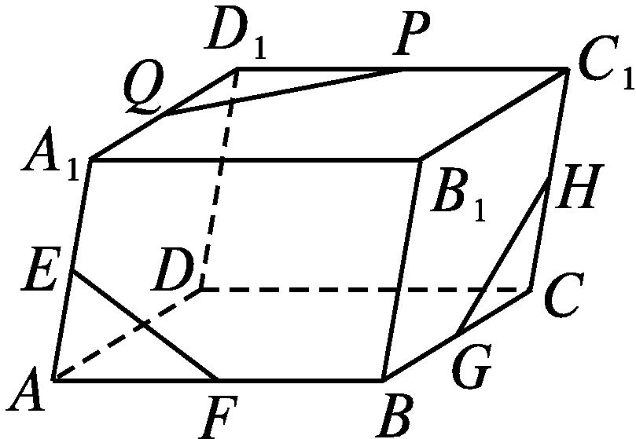
A.$\vec{EF}+\vec{GH}+\vec{PQ}$=0
B.$\vec{EF}-\vec{GH}-\vec{PQ}$=0
C.$\vec{EF}+\vec{GH}-\vec{PQ}$=0
D.$\vec{EF}-\vec{GH}+\vec{PQ}$=0
解析:由题图观察,$\vec{EF},\vec{GH},\vec{PQ}$平移后可以首尾相接,故有$\vec{EF}+\vec{GH}+\vec{PQ}$=0.
答案:A
4.(多选题)若向量$\vec{MA},\vec{MB},\vec{MC}$的起点M和终点A,B,C互不重合且无三点共线,O为空间任意一点,则下列四个式子能得出M,A,B,C四点共面的是( )
A.$\vec{OM}=\frac{1}{3}\vec{OA}+\frac{1}{3}\vec{OB}+\frac{1}{3}\vec{OC}$
B.$\vec{MA}=\vec{MB}+\vec{MC}$
C.$\vec{OM}=\vec{OA}+\vec{OB}+\vec{OC}$
D.$\vec{MA}$=2$\vec{MB}-\vec{MC}$
解析:对于A,C选项,由结论$\vec{OM}$=x$\vec{OA}$+y$\vec{OB}$+z$\vec{OC}$(x+y+z=1)⇔M,A,B,C四点共面知,A符合,C不符合;对于B,D选项,易知$\vec{MA},\vec{MB},\vec{MC}$共面,又有公共点M,所以M,A,B,C四点共面,所以B,D符合.
答案:ABD
5.已知点A,B,C不共线,对空间任意一点O,若$\vec{OP}=\frac{3}{4}\vec{OA}+\frac{1}{8}\vec{OB}+\frac{1}{8}\vec{OC}$,则P,A,B,C四点 .
解析:∵$\vec{OP}$=x$\vec{OA}$+y$\vec{OB}$+z$\vec{OC}$(x+y+z=1)⇔P,A,B,C四点共面,
又$\frac{3}{4}+\frac{1}{8}+\frac{1}{8}$=1,∴P,A,B,C四点共面.
答案:共面
6.已知在正方体ABCD-A₁B₁C₁D₁中,$\vec{A_{1}E}=\frac{1}{4}\vec{A_{1}C_{1}}$,若$\vec{AE}$=x$\vec{AA_{1}}$+y($\vec{AB}+\vec{AD}$),则实数x= ,y= .
解析:因为$\vec{AE}=\vec{AA_{1}}+\vec{A_{1}E}=\vec{AA_{1}}+\frac{1}{4}\vec{A_{1}C_{1}}=\vec{AA_{1}}+\frac{1}{4}(\vec{AB}+\vec{AD}$),所以x=1,y=$\frac{1}{4}$.
答案:1 $\frac{1}{4}$
7.已知A,B,P三点共线,O为空间任意一点,且与A,B,P三点不共线,$\vec{OP}=\frac{1}{3}\vec{OA}$+β$\vec{OB}$,则实数β= .
解析:∵A,B,P三点共线,∴$\vec{AP}$=λ$\vec{AB}$,即$\vec{OP}-\vec{OA}$=λ($\vec{OB}-\vec{OA}$),$\vec{OP}$=(1-λ)$\vec{OA}$+λ$\vec{OB}$.
又$\vec{OP}=\frac{1}{3}\vec{OA}$+β$\vec{OB}$,
∴$\left\{\begin{matrix}1\text{-}λ=\frac{1}{3}\text{,} \\ λ=β\text{,}\end{matrix}\right.$解得β=$\frac{2}{3}$.
答案:$\frac{2}{3}$
8.已知A,B,C,D四点满足任意三点不共线,但四点共面,O是空间任意一点,且点O不在平面ABCD内,$\vec{OA}$=2x$\vec{BO}$+3y$\vec{CO}$+4z$\vec{DO}$,则2x+3y+4z= .
解析:∵A,B,C,D四点共面,
∴$\vec{OA}$=m$\vec{OB}$+n$\vec{OC}$+p$\vec{OD}$,且m+n+p=1.
由已知得$\vec{OA}$=(-2x)$\vec{OB}$+(-3y)$\vec{OC}$+(-4z)$\vec{OD}$,
∴(-2x)+(-3y)+(-4z)=1.
∴2x+3y+4z=-1.
答案:-1
9.已知四边形ABCD为正方形,P是四边形ABCD所在平面外一点,点P在平面ABCD上的射影恰好是正方形ABCD的中心O,Q是CD的中点.求下列各式中x,y的值.
(1)$\vec{OQ}=\vec{PQ}$+x$\vec{PC}$+y$\vec{PA}$;
(2)$\vec{PA}$=x$\vec{PO}$+y$\vec{PQ}+\vec{PD}$.
解:根据题意,画出大致图形,如图所示.
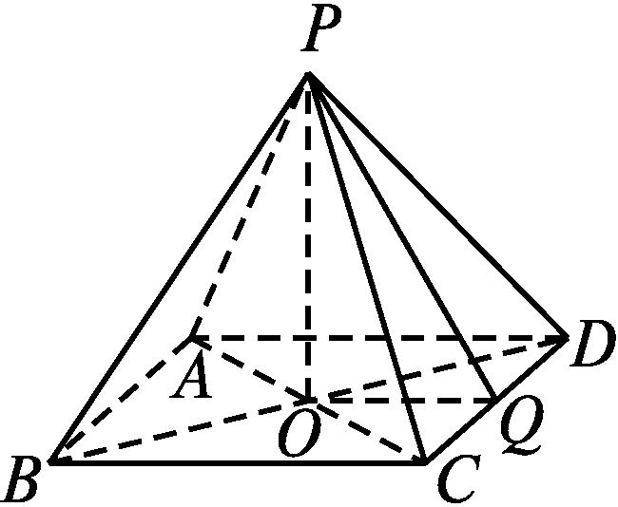
(1)∵$\vec{OQ}=\vec{PQ}-\vec{PO}=\vec{PQ}-\frac{1}{2}(\vec{PA}+\vec{PC}$)=$\vec{PQ}-\frac{1}{2}\vec{PA}-\frac{1}{2}\vec{PC}$,∴x=y=-$\frac{1}{2}$.
(2)∵$\vec{PA}+\vec{PC}$=2$\vec{PO}$,∴$\vec{PA}$=2$\vec{PO}-\vec{PC}$.
又$\vec{PC}+\vec{PD}$=2$\vec{PQ}$,∴$\vec{PC}$=2$\vec{PQ}-\vec{PD}$.
∴$\vec{PA}$=2$\vec{PO}$-(2$\vec{PQ}-\vec{PD}$)=2$\vec{PO}$-2$\vec{PQ}+\vec{PD}$.
∴x=2,y=-2.
10.如图所示,在正方体ABCD-A₁B₁C₁D₁中,E,F分别为BB₁和A₁D₁的中点,证明:向量$\vec{A_{1}B},\vec{B_{1}C},\vec{EF}$是共面向量.
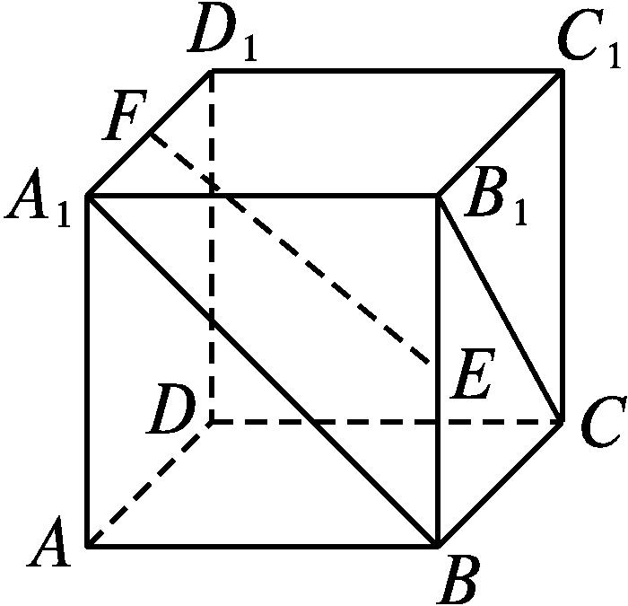
证明:$\vec{EF}=\vec{EB_{1}}+\vec{B_{1}A_{1}}+\vec{A_{1}F}$=-$\frac{1}{2}\vec{B_{1}B}+\vec{B_{1}A_{1}}+\frac{1}{2}\vec{B_{1}C_{1}},$
$\vec{A_{1}B}=\vec{A_{1}B_{1}}+\vec{A_{1}A}$=-$\vec{B_{1}A_{1}}+\vec{B_{1}B},\vec{B_{1}C}=\vec{B_{1}C_{1}}+\vec{B_{1}B}$.
假设存在实数x,y,使得$\vec{EF}$=x$\vec{A_{1}B}$+y$\vec{B_{1}C}$,
即-$\frac{1}{2}\vec{B_{1}B}+\vec{B_{1}A_{1}}+\frac{1}{2}\vec{B_{1}C_{1}}$=x(-$\vec{B_{1}A_{1}}+\vec{B_{1}B}$)+y($\vec{B_{1}C_{1}}+\vec{B_{1}B}$)=-x$\vec{B_{1}A_{1}}$+(x+y)$\vec{B_{1}B}$+y$\vec{B_{1}C_{1}}$.
∵$\vec{B_{1}A_{1}},\vec{B_{1}B},\vec{B_{1}C_{1}}$不共面,
∴$\left\{\begin{matrix}\text{-}x=1\text{,} \\ x+y=\text{-}\frac{1}{2}\text{,} \\ y=\frac{1}{2}\text{,}\end{matrix}\right.$解得$\left\{\begin{matrix}x=\text{-}1\text{,} \\ y=\frac{1}{2}\text{.}\end{matrix}\right.$
∴$\vec{EF}$=-$\vec{A_{1}B}+\frac{1}{2}\vec{B_{1}C}$.
由向量共面的充要条件知,$\vec{A_{1}B},\vec{B_{1}C},\vec{EF}$是共面向量.
B组
1.若P,A,B,C为空间四点(点P,A,B,C不共线),且有$\vec{PA}$=α$\vec{PB}$+β$\vec{PC}$,则α+β=1是A,B,C三点共线的( )
A.充分不必要条件
B.必要不充分条件
C.充要条件
D.既不充分也不必要条件
解析:若α+β=1,则$\vec{PA}-\vec{PB}$=β($\vec{PC}-\vec{PB}$),即$\vec{BA}$=β$\vec{BC}$,显然A,B,C三点共线;若A,B,C三点共线,则$\vec{AB}$=λ$\vec{BC}$,故$\vec{PB}-\vec{PA}$=λ($\vec{PC}-\vec{PB}$),整理得$\vec{PA}$=(1+λ)$\vec{PB}$-λ$\vec{PC}$,令α=1+λ,β=-λ,则α+β=1.
故选C.
答案:C
2.如图所示,已知在三棱锥O-ABC中,M,N分别是OA,BC的中点,点G在线段MN上,且MG=2GN,则$\vec{OG}$=( )
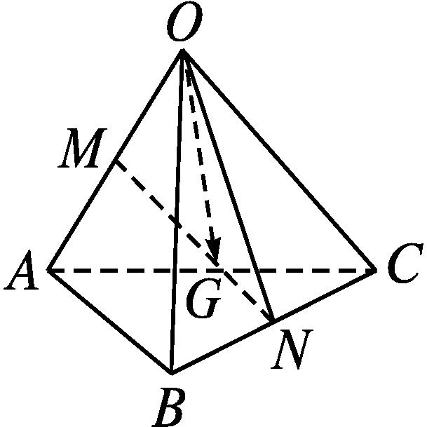
A.$\frac{1}{3}\vec{OA}+\frac{1}{3}\vec{OB}+\frac{1}{3}\vec{OC}$
B.$\frac{1}{3}\vec{OA}+\frac{1}{3}\vec{OB}+\frac{1}{6}\vec{OC}$
C.$\frac{1}{3}\vec{OA}+\frac{1}{6}\vec{OB}+\frac{1}{3}\vec{OC}$
D.$\frac{1}{6}\vec{OA}+\frac{1}{3}\vec{OB}+\frac{1}{3}\vec{OC}$
解析:因为点N为BC的中点,
所以$\vec{ON}=\frac{1}{2}(\vec{OB}+\vec{OC}$).
又$\vec{OM}=\frac{1}{2}\vec{OA}$,所以$\vec{MN}=\vec{ON}-\vec{OM}=\frac{1}{2}(\vec{OB}+\vec{OC}$)-$\frac{1}{2}\vec{OA}$.
所以$\vec{MG}=\frac{2}{3}\vec{MN}=\frac{1}{3}(\vec{OB}+\vec{OC}$)-$\frac{1}{3}\vec{OA}$.
所以$\vec{OG}=\vec{OM}+\vec{MG}=\frac{1}{2}\vec{OA}+\frac{1}{3}(\vec{OB}+\vec{OC}$)-$\frac{1}{3}\vec{OA}=\frac{1}{6}\vec{OA}+\frac{1}{3}\vec{OB}+\frac{1}{3}\vec{OC}$.
答案:D
3.已知在正方体ABCD-A₁B₁C₁D₁中,P,M为空间任意两点,如果有$\vec{PM}=\vec{PB_{1}}$+7$\vec{BA}$+6$\vec{AA_{1}}$-4$\vec{A_{1}D_{1}}$,那么点M必( )
A.在平面BAD₁内 B.在平面BA₁D内
C.在平面BA₁D₁内 D.在平面AB₁C₁内
解析:因为$\vec{PM}=\vec{PB_{1}}$+7$\vec{BA}$+6$\vec{AA_{1}}$-4$\vec{A_{1}D_{1}}=\vec{PB_{1}}+\vec{BA}$+6$\vec{BA_{1}}$-4$\vec{A_{1}D_{1}}=\vec{PB_{1}}+\vec{B_{1}A_{1}}$+6$\vec{BA_{1}}$-4$\vec{A_{1}D_{1}}=\vec{PA_{1}}$+6($\vec{PA_{1}}-\vec{PB}$)-4($\vec{PD_{1}}-\vec{PA_{1}}$)=11$\vec{PA_{1}}$-6$\vec{PB}$-4$\vec{PD_{1}}$,且11-6-4=1,
所以M,A₁,B,D₁四点共面,故选C.
答案:C
4.下列命题是假命题的是( )
A.若$\vec{AB}∥\vec{CD}$,则A,B,C,D四点共线
B.若$\vec{AB}∥\vec{AC}$,则A,B,C三点共线
C.若e₁,e₂为不共线的非零向量,a=4e₁-$\frac{2}{5}$e₂,b=-e₁+$\frac{1}{10}$e₂,则a∥b
D.若向量e₁,e₂,e₃是三个不共面的向量,且满足等式k₁e₁+k₂e₂+k₃e₃=0,则k₁=k₂=k₃=0
解析:根据共线向量的定义,若$\vec{AB}∥\vec{CD}$,则AB∥CD或A,B,C,D四点共线,故A是假命题;$\vec{AB}∥\vec{AC}$,且$\vec{AB},\vec{AC}$有公共起点A,故B是真命题;由于a=4e₁-$\frac{2}{5}$e₂=-4$\left(-e_{1}+\frac{1}{10}e_{2}\right)$=-4b,故a∥b,故C是真命题;易知D也是真命题.
答案:A
5.如图,在三棱锥O-ABC中,点M,N分别为AB,OC的中点,且$\vec{OA}$=a,$\vec{OB}$=b,$\vec{OC}$=c,用向量a,b,c表示$\vec{MN}$,则$\vec{MN}$等于 .
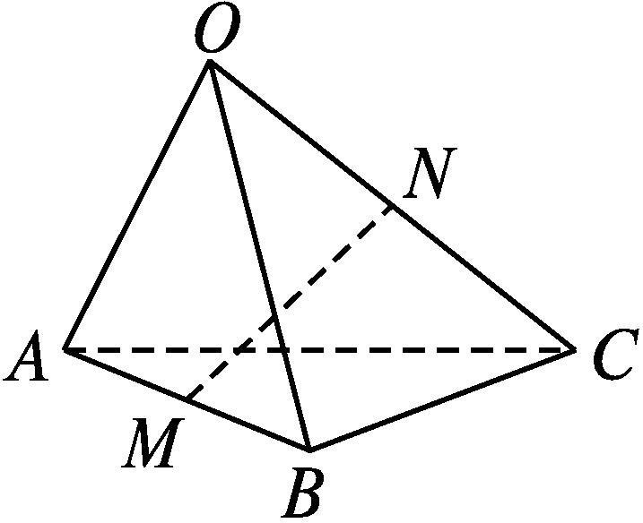
解析:由题意知$\vec{MN}=\vec{ON}-\vec{OM}=\frac{1}{2}\vec{OC}-\frac{1}{2}(\vec{OA}+\vec{OB}$).
因为$\vec{OA}$=a,$\vec{OB}$=b,$\vec{OC}$=c,
所以$\vec{MN}=\frac{1}{2}$(-a-b+c).
答案:$\frac{1}{2}$(-a-b+c)
6.设e₁,e₂是两个不共线的空间向量,已知$\vec{AB}$=2e₁+ke₂,$\vec{CB}$=e₁+3e₂,$\vec{CD}$=2e₁-e₂,且A,B,D三点共线,则k= .
解析:$\vec{BD}=\vec{BC}+\vec{CD}$=(-e₁-3e₂)+(2e₁-e₂)=e₁-4e₂.
∵A,B,D三点共线,∴存在实数λ,使$\vec{AB}$=λ$\vec{BD}$.
∴2e₁+ke₂=λ(e₁-4e₂).∴$\left\{\begin{matrix}2=λ\text{,} \\ k=\text{-}4λ\text{,}\end{matrix}\right.$解得k=-8.
答案:-8
7.如图,M,N分别是四面体ABCD的AB,CD的中点.请判断向量$\vec{MN}$与向量$\vec{AD},\vec{BC}$是否共面.
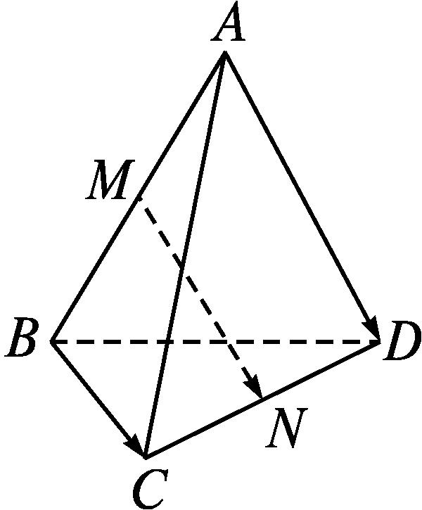
解:由题图可得$\vec{MN}=\vec{MA}+\vec{AD}+\vec{DN}$,①
$\vec{MN}=\vec{MB}+\vec{BC}+\vec{CN}$,②
因为$\vec{MA}$=-$\vec{MB},\vec{DN}$=-$\vec{CN}$,
所以①+②得2$\vec{MN}=\vec{AD}+\vec{BC}$,
即$\vec{MN}=\frac{1}{2}\vec{AD}+\frac{1}{2}\vec{BC}$.故向量$\vec{MN}$与向量$\vec{AD},\vec{BC}$共面.

